（ 二）年级（ 1 ）班暑期和乐娃之星

照片：

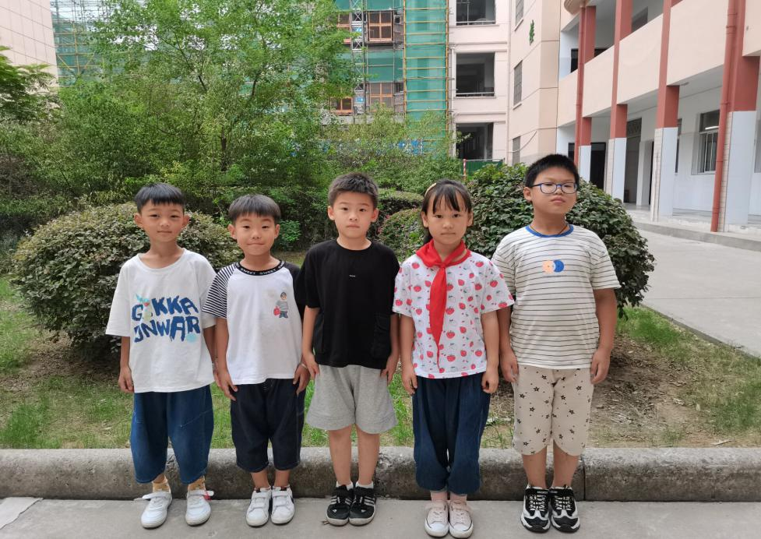

主要事迹：

大家好！我们是二（1）班的魏子阳、吴洛希、胡梓毅、霍欣妍、潘洋。我们在暑假里能合理安排好学习和娱乐，认真复习已学习的知识，练习书写，我们也能学习劳动技能，积极参加社会服务和社会活动，展现自己的才能，能积极走入大自然，学习科学知识。在新学期，我们也会继续努力，做全面发展的“和乐娃”。